Farmaceutický průmysl v Německu a Švýcarsku

- Farmaceutický průmysl
- Spolková republika Německo
2.1 Farmaceutický systém – instituce
2.2 Legislativa
2.3 Registrace nového léčivého přípravku
2.4 Ceny, referencování
- Švýcarsko
3.1 Legislativa, instituce
3.2 Farmaceutický systém
3.3 Autorizace LP
3.4 Ceny, referencování

- Farmaceutický průmysl

O tom, že farmaceutickému průmyslu patří v ekonomice významný post, není pochyb.
Podle údajů mezinárodní organizace EFPIA (European Federation of Pharmaceutical Industries and Associations) se farmaceutické firmy podílejí na celkových investicích do výzkumu a vývoje v ekonomikách zemí evropské unie z 17% a jsou také důležitým zdrojem tvorby hrubého domácího produktu. V roce 2008 bylo zeměmi EFPIA (tedy EU + Chorvatsko, Island, Norsko a Švýcarsko) vyprodukováno farmaceutik za 196, 283 mld EUR (2005 vyprodukováno 172,099 mld EUR). Farmaceutika se v roce 2008 podílely 5,6% (pro srovnání 2,1% v roce 1990) na celkovém exportu EU.

Farmaceutický průmysl je však pro EU i jednotlivé státy tvrdým oříškem. Střetávají se zde dva protichůdné momenty. Na jedné straně stojí cíle státu ovlivněné systémem zdravotního a sociálního pojištění – tedy snaha o kvalitu a bezpečnost léčivých prostředků (LP), z čehož logicky vyplývá snaha o jejich regulaci, včetně regulace výdajů ze zdravotního pojištění na LP. Na druhé straně jsou ekonomické cíle státu – tedy zisk, podpora hospodářství a trhu a mezinárodní konkurence schopnost. Regulace trhu s farmaceutiky tak odráží tyto dvě protichůdné tendence. Oproti jiným průmyslovým odvětvím je farmaceutický průmysl regulován nejmasivněji.
Regulační opatření, se kterými se musejí výrobci léčiv vyrovnávat, jsou zejména procesy schvalování bezpečnosti a účinnosti léku před uvedením na trh, se kterými je spojeno zkoumání poměru mezi deklarovaným užitkem a cenou (farmakoekonomika) a vyjednávání o cenách a úhradách nových léků, případně referencování. Dále se potýkají s restrikcemi týkajícími se jak cen a úhrad, tak proskripčních omezení. V neposlední řadě hrají roli také kontrola standardů výroby, kontrola cen v distribučním řetězci, standardy skladování, distribuce a výdeje (správná distribuční praxe) a také marketingová omezení. Regulační opatření zabraňují farmaceutickým společnostem ve stanovení cen dle vlastního uvážení, respektive zabraňují prodeji LP za tržní ceny. Avšak právě díky regulaci cen je umožněna obecná dostupnost LP.

Vedle možnosti stanovení ceny přímo výrobcem je tedy možnost, regulace cen ze strany státu. Nejčastější metody užívané pro kontrolu cen LP jsou:
1. stanovení ceny LP vládní institucí (bez/s jednání/m s výrobcem) a zákaz prodeje za jinou cenu
2. stanovení úhrady nového LP – pokud se objeví podobný LP s jinou cenou, funguje vládou stanovená úhrada jako de facto tržní cena
3. pravidelné snižování úhrad přímo na trhu

Jednotlivé státy se tedy liší ve způsobu, jakým je cena kontrolována. Ve většině zemí Evropy je pak kontrola ceny omezena LP, které jsou hrazeny ze systému zdravotního pojištění, u ostatních si mohou výrobci stanovit cenu sami. Některé země regulují cenu všech LP, některé pouze LP spadající pod proskripční omezení.
Německo zcela vybočuje z tohoto systému, neboť si zde výrobci mohou stanovit cenu LP sami. Nepřímo jsou systémem zdravotního pojištění ovlivňovány ceny hrazených LP (hrazená cena fungující jako tržní cena). Regulovány jsou naopak ceny u distributora a marže výrobce a lékárny.

. Jednou z metod stanovení úhrady/maximální ceny LP je referencování. Referencování slouží k určení úhrady/maximální ceny LP na základě cen v ostatních zemích (země EU, z nichž jsou pak úžeji vybrány země tzv. referenčního koše) nebo na základě cen podobných LP (tzv. v zásadě zaměnitelných terapeutických přípravků) v dané zemi (tzv. referenční skupina).
Jednotlivé postupy zdaleka nejsou jednoduché, existují metodiky pro výpočet ceny/úhrady. Obecně ale platí, že v případě referenčního koše se při stanovení úhrady vychází z nejnižší ceny, průměru cen nebo průměru tří nejnižších cen zemí referenčního koše (pokud nejsou jsou použity země EU). Nevýhody tohoto systému jsou, že jednotlivé země se liší jistými faktory (příjem obyvatelstva, jiné zdravotní pojištění apod.), které ovlivňují ceny LP, ale nejsou během referencování zohledněny.
Ve druhém se vychází z nejnižší ceny, průměru nebo průměru tří nejnižších cen LP ve stejné terapeutické, resp. v dané referenční skupině. V tomto případě je kritika mnohem větší, neboť ve stejné terapeutické skupině se nalézají generika společně s unikátními LP, jejichž cena je tak nepřirozeně tlačena dolů. Společně s nedostatečným zohledněním dalších/nových indikací LP může mít tento způsob za následek menší ochotu farmaceutických firem investovat na výzkum a vývoj.

Jen pro srovnání s níže popsaným systémem ve Spolkové republice Německo a ve Švýcarsku - v České republice jsou ke stanovení úhrady/maximální ceny užívány oba způsoby. Pokud spadá LP do určité referenční skupiny, je cena/úhrada vypočtena na základě ceny terapeuticky zaměnitelných přípravku. Pokud se LP nalézá mimo referenční skupinu je cena/úhrada stanovena na základě cen referenčního koše.

- Spolková republika Německo

Německo je jedním z největších farmaceutických trhů v Evropě. Farmaceutika vyprodukovaná v Německu tvoří průměrně 6% z objemu světové produkce farmaceutik. Německo je po USA a Japonsku 3. největším konzumentem na světě – v roce 2005 bylo v Německu spotřebováno LP za 39,5 mld Eur.
Objem exportu a importu farmaceutik z/do Německa se od poloviny 90. let mohutně vzrostl. Export v roce 1995 dosahoval 18 mld Eur, import 6,4 mld Eur; v roce 2008 Německo exportovalo léčiva za 46,723 mld EUR a importovalo za 32,524 mld Eur. (Pro srovnání ČR 2008: export 958 mil Eur, import 2,577 mld Eur. ) Ve farmaceutickém průmyslu bylo v roce 2008 zaměstnáno 105 843 lidí.

Nejvýznamnější německé farmaceutické společnosti jsou: Bayer (od roku 2006 Bayer-Schering AG), Boehringer Ingelheim a Merck KGaA.

2.1 Farmaceutický systém - instituce

Samozřejmě je i ve Spolkové republice Německo orgánem zastřešujícím farmaceutický systém Ministerstvo zdravotnictví (Bundesministerium für Gesundheit = BMG). Ministerstvo zdravotnictví je zodpovědné za celkové plánování, legislativu a dohled nad autonomními institucemi, které jsou dále zodpovědné za jednotlivá rozhodnutí týkající se záležitostí zdravotního pojištění či LP.
Nejvýznamnější institucí je Federální spojená komise (Gemeinsamer Bundesausschuss = GBA), která se skládá ze zástupců pojišťoven, pacientů a poskytovatelů zdravotní péče a která dle SGB V vytváří direktivy a guidelines závazné pro všechny účastníky povinného zdravotního pojištění. Federální spojená komise také určuje skupiny léčiv pro referencování, jejichž ceny dále určuje Federální asociace pojišťoven (Spitzenverband Bund der Krankenkassen), jejíž zástupci jsou také součástí Federální spojené komise.
Institut pro kvalitu a efektivitu (Institut für Qualität und Wirtschaftlichkeit = IQWiG) pak doporučuje zahrnutí zdravotních technologií, včetně LP do benefičních košů zdravotního pojištění.
A konečně za dohled nad LP (tedy dohled na bezpečností) a připouštění LP na trh neboli udělování registračních povolení má na starosti Paul-Ehrlich-Institut (krev, produkty z krve, séra a vakcíny) a Bundesinstitut für Arzneimittel und Medizinprodukte (BfArM), který má na starosti všechny ostatní LP.

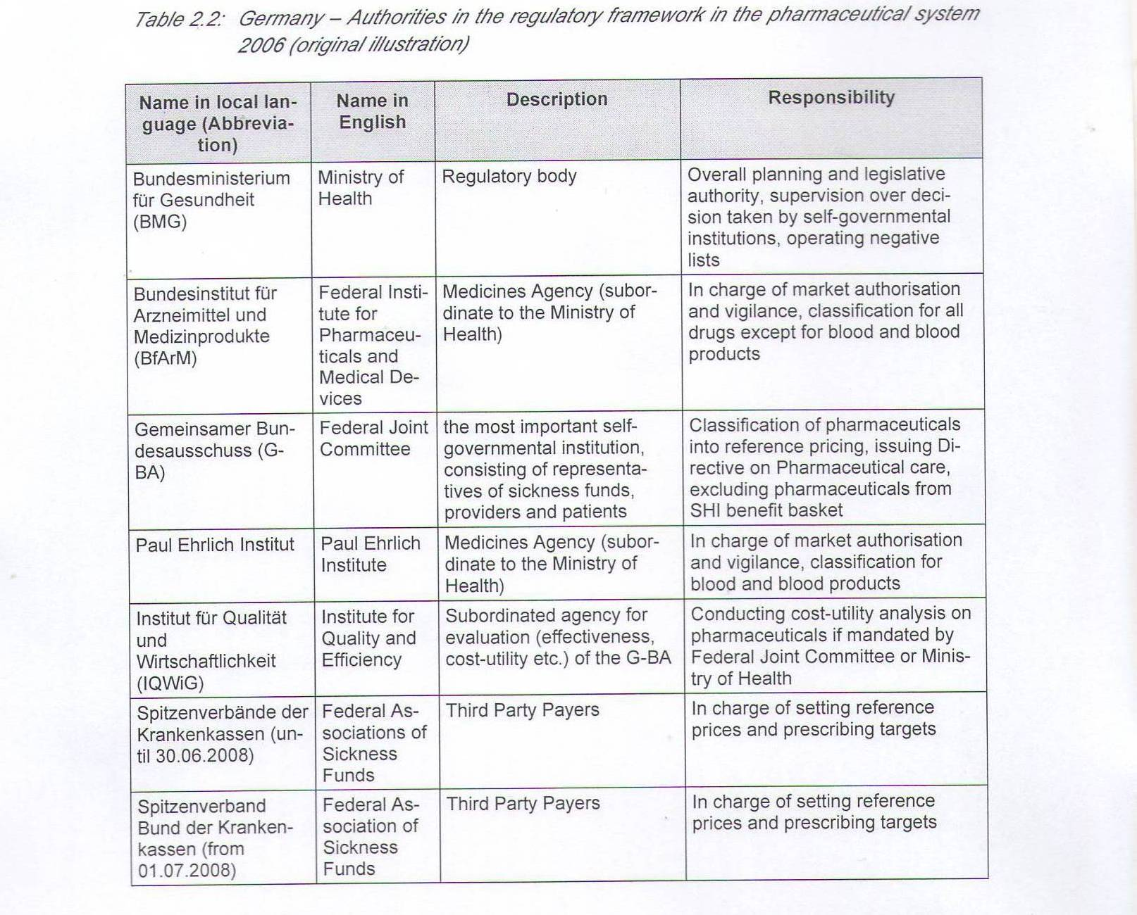

Zdroj PPRI analýza: Pharma Profile Germany 2008. str. 17

  - Legislativa

Dva nejdůležitější akty legislativy týkající se farmaceutického průmyslu a farmaceutik jsou SGB V (Sozialgesetzbuch V) a Arzneimittelgesetz.
SGB V reguluje smluvní vztahy mezi zdravotními pojišťovnami a výrobci LP, distributory a lékárnami; je legálním základem pro kontrolu výdajů na LP (tím, že reguluje benefiční koše zákonného zdravotního pojištění či stanovení maximální výšky marží lékáren či distributorů), určuje funkce Federální Komise.
Arzneimittelgesetz se zaobírá obecnými otázkami týkajícími se farmaceutik, reguluje procedury autorizace LP a jejich bezpečnosti, přípravy a výdeje. Přímo v zákoně je obsažena definice léčivých prostředků a další definice určující další preparáty, pro které platí další předpisy (např. Medizinprodukten, Nahrunsergänzungsmitteln, Kosmetika, atd.). Mimo jiné je tímto zákonem také předepsána tzv. Apothekenpflicht (čl. 43), která udává, že nelze prodávat LP mimo lékárny. Výjimku (též definováno zákonem) tvoří např. minerální vody, vitamíny apod.

Dalšími důležitými předpisy jsou:
- Arzneimittelrichtlinie (AMR), předpis vydaný Federální Komisí, zajišťuje fungování služeb povinného zdravotního pojištění. Dále obsahuje regulace týkající se předepisování léčiv, může obsahovat seznam léčiv, které byly seznány neefektivními, a dále obsahuje seznam LP, které jsou hrazené ze systému povinného zdravotního pojištění.
- Gesetz über das Apothekenwesen – regulující záležitosti přípravy a výdeje LP
- Heilmittelwerbegesetz – omezující reklamu
- Arzneimittelpreisverordnung – předpis ministerstva zdravotnictví upravující přirážky lékárníků a distributorů a marže výrobců

V roce 2006 byl vydán Arzneimittelversorgungs-Wirtschaftlichkeitsgesetz, který má sloužit ke zlepšení systému referencování. V roce 2007 pak Gesetz zur Stärkung des Wettbewerbs in gesetzlichen Krankenversicherung, který rozšiřuje pravomoci Federální komise a Institutu pro bezpečnost a efektivitu týkající se stanovování cen LP.

  - Registrace nového léčivého přípravku

Připuštění nového LP v Německu je regulováno teprve od roku 1976, kdy byl vydán tzv. Arzneimittelgesetz (v platnost od 1978), v souvislosti se zjištěním, že u nemalé části LP není zcela prokázána jejich efektivita, resp. v některých případech může být sporná.
Nyní je tedy vyžadována registrace LP, a to buď na celoevropské úrovni nebo na federální úrovni. V případě registrace v Německu musí farmaceutické společnosti zažádat o autorizaci Bundesinstitut für Arzneimittel und Medizinprodukte (BfArM), který musí schválit připuštění LP na trh. Během procesu rozhodování BfArM jsou zkoumána data o kvalitě, efektivitě a bezpečnosti LP (tento proces je po pěti letech opakován). Doba trvání procesu se obvykle pohybuje mezi 7-24 měsíci (u generik obvykle méně). Jedná-li se o inovativní přípravek, platí v Německu ochrana patentu 20 let.
Obecně je německý systém připuštění/schválení LP považován za jeden z nejefektivnějších v EU.

  - Ceny, referencování

Ceny LP se mohou v Německu lišit na půdě nemocnic a v lékárnách. Nemocnice mají možnost jednat s distributory a výrobci LP ohledně cen LP, případně slev. Poté záleží jen na vzájemné dohodě. V případě ambulantní péče a lékárnách možnost vzájemného jednání odpadá. Zde jsou ceny LP stanoveny přímo ze strany výrobců, přirážky a poplatky distributorů a lékárníků jsou ovlivňovány zákony, a vliv na ceny, respektive na referenční ceny mají instituce (např. komise zdravotních pojišťoven), které jsou k tomuto určeny.

Povinné stanovení referenčních cen se vztahuje pouze na léčiva na předpis, včetně OTC, které jsou výjimečně součástí povinného zdravotního pojištění a mohou výjimečně podléhat preskripčním omezením. Regulace referenčních cen/úhrad se nevztahuje na léčiva dostupné bez lékařského předpisu. K deregulaci cen tzv. OTC léčiv (= over the corner = léčiva dostupné bez lékařského předpisu) došlo v roce 2004 v rámci novelizace povinného zákonného pojištění.
Vedle stanovení referenčních cen (viz níže) je pro tvorbu cen důležitý také Arzneimittelpreisverordnung regulující pravidla pro marže distributorů a lékárníků, případně také možnost slev, které za určitých podmínek pro svazy zdravotních pojišťoven vyplývají.

Ceny (Pricing)
Jak již bylo několikrát řečeno, v Německu neexistuje systém vnějšího/vnitřního referencování ani jiný systém kontroly stanovení cen výrobce. Výrobci mají tedy absolutní svobodu, co se týče stanovení ceny LP.
Také již bylo řečeno, že léčiva na lékařský předpis jsou většinou zahrnuty do systému zdravotního pojištění, mají stanoveny tzv. referenční ceny (= úhrada ze zdravotního pojištění), a do její výše jsou propláceny. I zde však existují výjimky. Např. LP proti triviálním nemocem (chřipka a nachlazení), laxativa, atd. nejsou propláceny ze zdravotního pojištění nad 18 let věku. Dále nejsou propláceny tzv. neefektivní LP (LP, u kterých není s jistotou prokázána efektivita), tedy např. homeopatika. Všechny tyto LP, které jsou vyloučeny ze systému povinného zdravotního pojištění, se nacházejí na tzv. negativním listu, k jehož poslední aktualizaci došlo v roce 2004 (v souvislosti s reformou zdravotního pojištění).

Referenční ceny/úhrady
Systém referenčních cen (Festbetragssystem) byl v Německu zaveden roku 1989 a znamená tedy nepřímou kontrolu cen LP. Vychází z SGB V a stanovuje vrchní limit úhrady za LP, respektive za skupiny LP se stejnou účinnou látkou nebo stejným terapeutickým účinkem.
Proces probíhá takto: Nejprve vytvoří Gemeinsamer Bundesausschuss (Federální spojená komise) skupinu LP. Ta může být vytvořena pouze pokud obsahuje minimálně 3 LP srovnatelné na základě: 1. identické účinné látky, 2. farmakologicko-terapeuticky srovnatelné účinné látky, 3. podobných terapeutických účinků. Poté, co je skupina LP vytvořena, přichází na řadu Spitzenverband Bund der Krankenkassen a stanovuje výši úhrady (Festbetrag). Ty jsou stanovovány tak, že zhruba 1/3 LP je dostupná za referenční cenu, případně cenu pod referenční cenou.
Jelikož pacient musí rozdíl mezi referenční cenou a konečnou cenou LP doplatit „z vlastní kapsy“, funguje cena referenční také jako cena tržní.

Spoluúčast
V Německu také funguje spoluúčast pacienta, která je omezena poplatkem 10% z ceny léčiva. Je však stanovena minimální a maximální hranice poplatku, konkrétně minimálně 5 Eur a maximálně 10 Eur. Z toho systému spoluúčasti jsou vyjmuta léčiva, jejichž cena leží pod 30% jejich referenční ceny. Odvody do systému zdravotního pojištění formou spoluúčasti jsou omezeny hranicí 2% z příjmu, v případě chronicky nemocných, důchodců apod. 1%. Děti do 18 let jsou těchto poplatků zcela zproštěny.

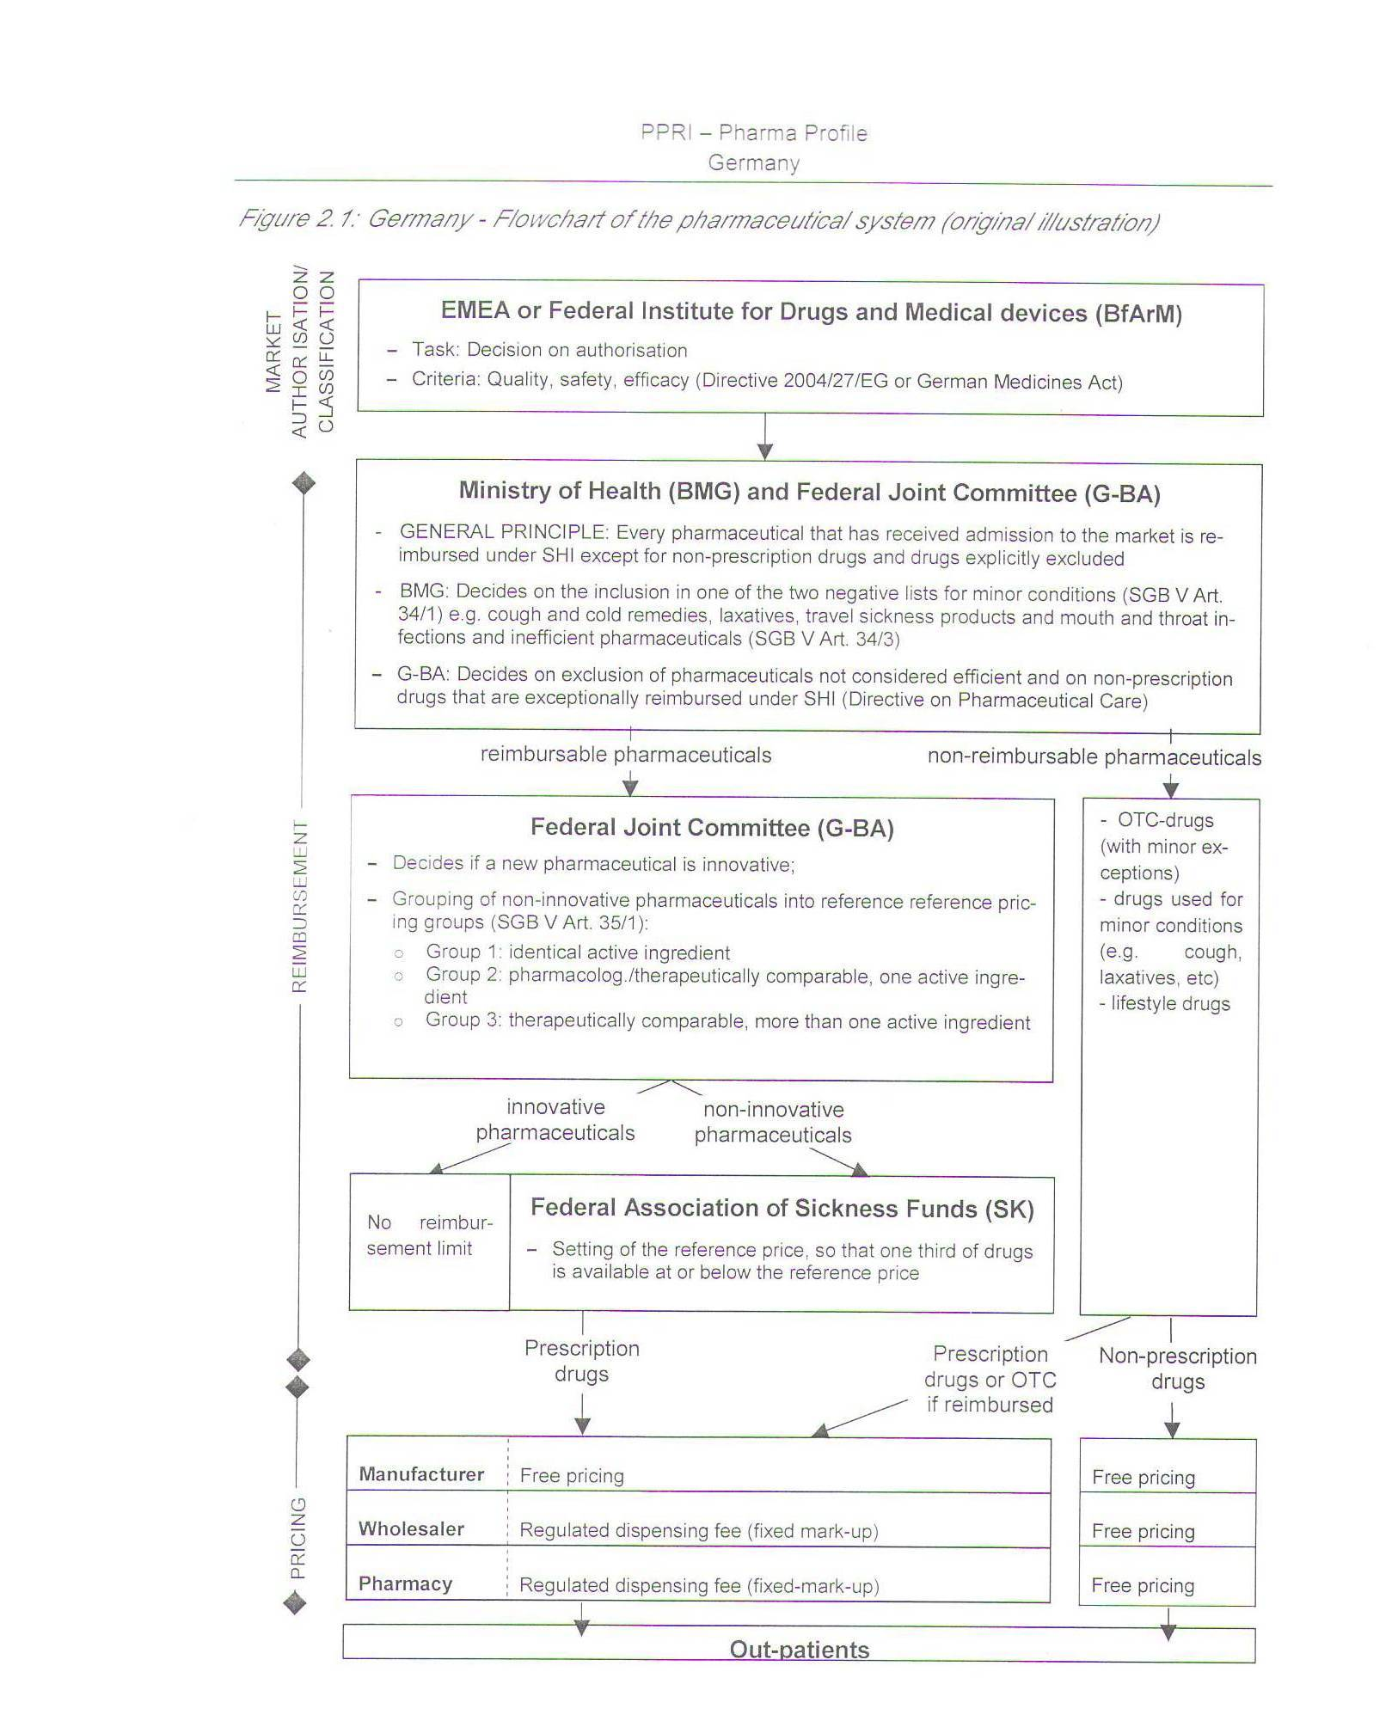
Zdroj PPRI analýza: Pharma Profile Germany 2008. str. 13
- Švýcarsko

Farmacie je druhým nejdůležitějším odvětvím průmyslu ve Švýcarsku. Na export je určeno průměrně 90% farmaceutik vyprodukovaných ve Švýcarsku, přičemž farmaceutika tvoří průměrně 25% z celkového exportu Švýcarska. V roce 2008 tvořil výnos z exportu LP 34,829 mld Eur. Ve stejném roce importovalo Švýcarsko LP za 14,965 mld Eur.
Farmaceutický průmysl ve Švýcarsku představuje absolutní špičku v oblasti výzkumu nových LP, byť celkově se nachází na 3. místě za USA a Nizozemím. Švýcarsko vede v oblasti biologického, imunologického a mikrobiologického výzkumu. V oblasti molekulární biologie a genetiky je na druhém místě. Tři největší švýcarské farmaceutické společnosti – Novartis, Roche, Serono (v roce 2006 prodána německé spol. Merck KGaA) – přicházejí každoročně se 3 novými substancemi.

Nejvýznamnější farmaceutické společnosti ve Švýcarsku již byly zmíněny. Jsou to Novartis, Roche a Serono. První dvě patří mezi 5 největších/nejvýznamnějších světových farmaceutických společností. Další společnost Nycomed patří mezi 50 nejvýznamnějších.

3.1 Legislativa, instituce

Základem je tzv. Heilmittelgesetz (Bundesgesetz vom 15. Dezember 2000 über Arzneimittel und Medizinprodukte), který řídí autorizaci, produkci, kontrolu kvality a dohled nad LP. Tímto zákonem byla také ustavena instituce Swissmedic (Švýcarská agentura pro terapeutické produkty). Stejně jako v Německu Gemeinsamer Bundesausschuss je tato instituce nezávislá. Pod její pravomoci spadá autorizace a dohled na LP (včetně dohledem na reklamou) a také monitorování produkce a obchodu s LP.
Spolkový úřad pro zdravotnictví (Bundesamt für Gesundheit) pak má na starosti ceny a úhrady LP.

3.2 Farmaceutický systém

Jak již bylo řečena za ceny a úhrady LP je zodpovědný Bundesamt für Gesundheit. Aby ale proces nebyl úplně jednoduchý, probíhá asi tímto způsobem.
Bundesamt für Sozialsicherungen vypíše tzv. pozitivní list/seznam (tedy seznam LP), které budou hrazeny z povinného zdravotního pojištění. Na něm se většinou nachází 1/3 farmaceutik. Bundesamt für Gesundheit určí LP, které budou hrazeny z nemocenského a starobního pojištění. A Spolkový departement vnitra (Eidgenössische Departement des Innern) určí LP, které budou hrazeny z dobrovolného připojištění.
Teprve potom přichází na řadu opět Bundesamt für Gesundheit, aby stanovil ceny a úhrady LP.
Systémem zdravotního pojištění je stejně jako v Německu stanovená spoluúčast pacienta, který připlácí 10% z ceny LP.

3.3 Autorizace LP

Proces autorizace nového LP ve Švýcarsku je poměrně efektivní, průměrně trvá šest až sedm měsíců. Probíhá v 5 fázích (provádí tedy Swissmedic) a je opakována jednou za pět let.
- Kontrola žádosti
- Zvážení kvality, efektivity a bezpečnosti LP.
- Klinické a laboratorní výzkumy bezpečnosti LP.
- Rozhodnutí
- Zjištění vedlejších účinků (tento krok pravidelně opakován)

V případě, že se jedná o nové molekuly/účinné látky proti nejvýznamnějším život, životní funkce či orgány ohrožujícím nemocem (AIDS, Alzheimer,…) je možná zrychlená procedura trvající tři až čtyři měsíce.

3.4 Ceny, úhrady

Bundesamt für Gesundheit je tedy zodpovědný za stanovení maximální ceny LP hrazených systémem zdravotního pojištění. Proces probíhá 3 možnými způsoby a je opakován každé dva roky.
- Vnější referencování – tedy se vychází z průměrné ceny produktu v zemích referenčního koše
- Vnitřní referencování – na základě skupiny podobných terapeutických produktů; v tomto případě se při stanovení ceny zohledňují případné nové terapeutické vlastnosti
- Pokud nelze stanovit maximální cenu na základě vnějšího ani vnitřního referencování, je výrobcem navrhnutá cena považována za maximální cenu

Zdroje:
Pharmaceutical Price Controls in OECD Countries. U.S. Department of Commerce International Trade Administration. 2004.
www.ita.doc.gov/drugpricingstudy

The Pharmaceutical Industry in figures – Edition 2010. EFPIA.
http://www.efpia.eu/Content/Default.asp?PageID=559&DocID=9158

PPRI (Pharmaceutical Pricing and Reimbursement Information). Pharma Profile Germany 2008.
http://ppri.oebig.at/index.aspx?Navigation=r|2|1-

Milerová, Jana. Faktory ovlivňující vývoj farmaceutického průmyslu. Medical Tribune 14/2007.

European Federation of Pharmaceutical Industries and Associations (EFPIA) – reprezentuje evropský farmaceutický průmysl. Přímými členy je 31 národních asociací (= EU + Chorvatsko, Island, Norsko, Švýcarsko) a 40 největších farmaceutických společností.
? Figures 2010. str. 16. http://www.efpia.eu/Content/Default.asp?PageID=559&DocID=9158
? Figures 2010. str. 21. http://www.efpia.eu/Content/Default.asp?PageID=559&DocID=9158
. Milerová, Jana. Faktory ovlivňující vývoj farmaceutického průmyslu. Medical Tribune 14/2007. http://www.tribune.cz/clanek/10578
Pharmaceutical Price Controls in OECD Countries. 2004. Str. 5. www.ita.doc.gov/drugpricingstudy
PPRI, Pharma Profile Germany 2008. str. 19. http://ppri.oebig.at/index.aspx?Navigation=r|2|1-
? PPRI, Pharma Profile Germany 2008. str. 21.
? Figures 2010. str. 16. http://www.efpia.eu/Content/Default.asp?PageID=559&DocID=9158
Tamtéž. Str. 16
Tamtéž str. 15
Pharmaceutical Price Controls in OECD Countries. Str. 101
Figures 2010. str. 21
Ve Švýcarsku je vyžadováno, aby byl každý obyvatel pojištěn (povinné základní pojištění). Existují zde tři druhy/stupně: 1. povinné základní zdravotní pojištění (musí mít každý), 2. dobrovolné doplňkové připojištění a 3. pojištění nemocenské, starobní a pro nemohoucí.

